

**ASSOCIAÇÃO DA GENTAMICINA COM A LECTINA PRESENTE EM SEMENTES DE *Machaerium acutifolium* E SEU IMPACTO NA BOVINOCULTURA DE LEITE**

Fábio Souza Ananias **OLIVEIRA¹**; Maria Helena Cruz dos **SANTOS 2;** Jayane Kelly Travassos De **MELO 1**; Anna Beatriz Alves de **LIMA** **1**; Claudener Souza **TEIXEIRA3**

1 Discente do curso de Medicina Veterinária – Universidade Federal do Cariri- UFCA. [fabio.ananias@aluno.ufca.edu.br](mailto:fabio.ananias@aluno.ufca.edu.br)

2 Discente do Programa de Pós-Graduação Multicêntrico na área de Bioquímica e Biologia Molecular.

3 Docente do curso de Medicina Veterinária – Universidade Federal do Cariri- UFCA.

[claudener.teixeira@ufca.edu.br](mailto:claudener.teixeira@ufca.edu.br)

**Resumo:** Lectinas são proteínas amplamente distribuídas na natureza, que possuem capacidade de interagirem de forma reversível com carboidratos e em associação com antibióticos são capazes de potencializar o efeito do fármaco na ação contra bactérias multirresistentes, no qual é uma problemática no contexto da bovinocultura de leite. O objetivo do trabalho é analisar a modulação entre a lectina presente nas sementes de *Machaerium acutifolium* (MaL) e o antibiótico gentamicina contra cepas de *Staphylococcus aureus* e *Escherichia coli* que apresentam impactos significativos na bovinocultura de leite. A lectina purificada foi utilizada em ensaios de inibição da atividade hemaglutinante e ensaio com as cepas bacterinas. Como resultados, foi observado que a MaL não possui a capacidade de inibir o crescimento bacteriano, entretanto, a sua associação com o antibiótico gentamicina demostrou resultados significativos no tratamento contra *S. aureus*, no qual diminuiu a concentração mínima inibitória (MIC) do antibiótico de 50,8 para 4µg mL-1 , reduzindo a concentração do antibiótico em cerca de 92,1%, e em cepas de *E.coli* a redução da MIC foi de 32 para 25,4 µg mL-1 , correspondendo a uma redução de cerca de 20%. Logo, faz-se necessário estudos mais aprofundados que visem avaliar a nível estrutural e molecular da associação da MaL com gentamicina na inibição bacteriana.

**Palavras-chave:** lectina; antibiótico; modulação.

**Introdução:**

As lectinas são proteínas de origem não imune sendo capazes de interagir com carboidratos específicos de forma reversível e possuem a capacidade de modular diferentes respostas celulares (ALMEIDA et al., 2020). Essas proteínas estão amplamente distribuídas na natureza e possuem inúmeras atividades biológicas, dentre elas destacam-se: atividade antitumorais, antibacterianas, antivirais, antifúngica e imunomoduladoras (AMBROSI et al., 2005; PAIVA, 2013; SANTOS et al., 2019).

A espécie de *Machaerium acutifolium* (MaL) tem uma ampla distribuição geográfica no Brasil, incluindo no cerrado, caatinga, pantanal e mata atlântica. É popularmente conhecida como: guaximbé, jacarandá-do-campo, bico-de-pato, pau-muchiba, sapuva ou guaximbé (FILARDI; CARDOSO; LIMA, 2017; MARTINS, 2017). As lectinas do gênero do *Machaerium* dispõem da capacidade de desenvolver atividades biológicas e caracterizam-se no reconhecimento aos carboidratos glicose e manose (SANTOS et al., 2019).

O antibiótico gentamicina é classificado como aminoglicosídeo e possui a capacidade de inibir a síntese proteica bacterina, é utilizado para o tratamento de diferentes infecções, principalmente infeções ocasionadas por bactérias, dentre elas: pneumonia, meningite e infecções no trato urinário. (KRAUSE et al., 2016; VYSAKH et al., 2018).

Diante disso, como as lectinas possuem a capacidade de se ligar a carboidratos presentes nas superfícies celulares e, neste caso, capacidade de interagir com o antibiótico gentamicina, o trabalho tem como objetivo avaliar a interação a lectina *M. acutifolium* na ação antibiótica da gentamicina contra cepas multirresistentes de *S. aureus* e *E. coli* e seu impactonabovinocultura do leite.

**Metodologia:**

A proteína já purificada foi utilizada nos testes inibição da atividade de hemaglutinação que foi responsável por determinar a interação entre o antibiótico gentamicina e a MaL. Foi utilizando uma concentração de 0,1M de gentamicina, conforme o protocolo descrito por Santos et al. (2019). A concentração inibitória mínima (MIC) do antibiótico para inibir a atividade hemaglutinante, foi definido pela concentração da gentamicina (mg/mL-1) capaz de inibir essa atividade. Foram utilizadas placas de microtitulação para adição de 50µL de Tris-HCL 0,1M (pH 7,6), 50µL de gentamicina no primeiro poço, diluindo três vezes em cada poço até o final que ficou com volume 100µL. Após o processo de diluição, foram adicionados 50µL da MaL com título de 4 unidades hemaglutinantes (U.H) em cada poço, o eritrócito de coelho a 3% foi adicionado após 1h de incubação, também no volume de 50µL.

**Resultados e discussão:**

A inibição da atividade hemaglutinante constatou que a de MaL possui afinidade com glicose, manose e o derivado de manose, α-metil-D-manopiranosídeo em condições inibitórias mínimas demostradas na (Tabela 1). Com os demais carboidratos testados, não houve afinidade relevante. Além disso, foi constatado que a lectina foi capaz de interagir com o antibiótico gentamicina por meio do DRC.

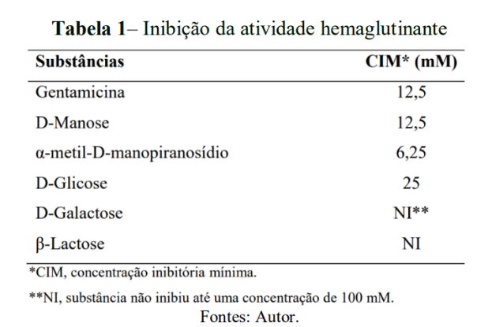

A lectina de *M. acutifolium* não foi capaz de realizar a inibição do crescimento bacteriano nas concentrações expressas, foram realizados testes com a interação da lectina-gentamicina frente as cepas multirresistentes de *S. aureus e E. coli*. O objetivo do ensaio foi avaliar se o antibiótico quando associado com a proteína teria a capacidade de potencializar o efeito do fármaco. Os resultados demonstraram que a MaL foi capaz de potencializar o efeito do antibiótico gentamicina. Na (Figura 5), o teste foi realizado contra *S. aureus*, no qual a associação foi capaz de diminuir a MIC de 50,8 para 4 µg mL -1 , cerca de 92,1% na quantidade de antibiótico necessário para ter o mesmo efeito. Também foi realizado teste com a *E. coli*, que houve redução de 20,6% na quantidade de antibiótico necessário para ter o mesmo efeito, a MIC foi de 32 para 25,4 µg mL-.

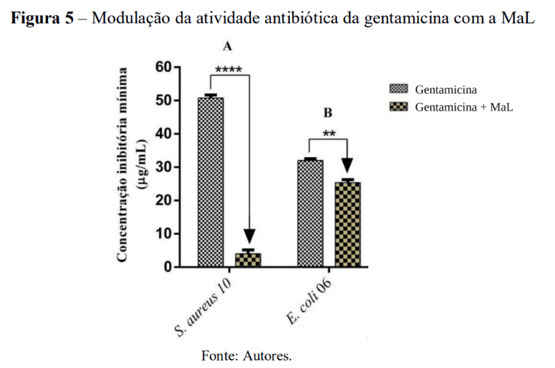

**Conclusão**: Foi possível observar a inibição da atividade hemaglutinante da MaL, pelo antibiótico gentamicina que pertence aos aminoglicosídeos, portanto sugere-se que por meio do domínio de reconhecimento a carboidratos (DRC), a lectina interagiu com glicanos presentes na estrutura do antibiótico. Também foi testado a capacidade da *M. acutifolium* na atividade antibacteriana, o que não houve resultados satisfatórios. No entanto, quando se realizou a associação da lectina das sementes da MaL associadas ao antibiótico gentamicina, ela foi capaz de potencializar o efeito do antibiótico contra as bactérias multirresistentes.

**Referências Bibliográficas:**

ALMEIDA WA, SILVA TN, NOVA ICV, NAPOLEÃO TH & PONTUAL EV. The Roles of Bacterial Membrane Glycans and Their Importance as Targets of Antimicrobial Lectins. In: TOFT AC (Org), **Frontiers in Bacteriology Research**, New York: Nova Science Publishers Inc., USA, p. 197-218. 2020. Disponível em: https://www.ncbi.nlm.nih.gov/pmc/articles/PMC8866057/.

PAIVA, P. M. G.; PONTUAL, E. V.; NAPOLEÃO, T. H.; COELHO, L. C. B. B. Lectins and Trypsin Inhibitors from Plants: Biochemical Characteristics and Adverse Effects on Insect Larvae. **Nova Science Publishers**. Inc., New York, 2013.

SANTOS, Valdenice F. et al. Dioclea violacea lectin modulates the gentamicin activity against multi-resistant

strains and induces nefroprotection during antibiotic exposure, **International Journal of Biological**

**Macromolecules**. 2019.

FILARDI, F.L.R.; Cardoso, D.B.O.S.; Lima, H.C. Machaerium in **Flora e Funga do Brasil**. Jardim Botânico

do Rio de Janeiro. 2017.